学 位 论 文

仓库管理及优化系统



指导老师姓名 张志斌

毕业学生姓名 牛晓勇 学生学号 1362042407

申请学位级别 学士 专业名称 计算机科学与技术

论文提交日期 2017.04 论文答辩日期 2017.05

学位授予单位 山西大学

仓库管理及优化系统

**学生姓名：牛晓勇 指导老师：张志斌**

# 摘要

当今世界越来越趋向于一个快节奏的生活环境，人们生活越来越智能化，无论从生活还是工作方面，智能软件逐渐取代了原来的人工操作，人工操作不仅浪费时间，还浪费了大量的人力资源，而智能软件系统的出现使得原本2个人才能完成的工作量现在只需要一个人来完成。仓库管理方面也是如此，仓库管理系统相比人工管理仓库不仅数据信息安全不容易泄露，而且省时省力。信息方面更加全面且更容易直观浏览信息，这也是开发本系统的原因。本文主要描述了仓库管理及优化系统的设计与实现、仓库管理系统主要用到的核心技术与整体架构、仓库管理系统在国内外的发展前景及应用、以及本系统的使用与优化。此系统以Java ee为开发平台，前台页面使用jsp 实现，系统服务器为Tomcat，并选择性能强大MyEclipse为开发工具进行开发，采用MySQL数组库实现数据的采集与整理，整个仓库管理系统采纳B/S(客户端/服务器模型)。数据采用MD5加密使数据更加安全有效，是一款能够完全顺应一般商品仓库，物流仓库,货品仓库等仓库的信息管理软件。能实现查询货品信息，分公司信息，供货商信息等内容，使信息更加明确、用户管理，角色管理，部门管理令使用仓库系统不同级别的人有各自的权限、货品入库，货品出库，库存查询使货品数量及流向更加明确。便于本人货物整顿和向商家反馈信息。

**关键词**：仓库管理，库存控制，角色管理，数据库实现。

# ABSTRACT

The world tends to be more of a fast-paced life environment, people's lives more and more intelligent, whether from the aspect of life or work, intelligent software gradually replaced the original manual operation, manual operation is not only a waste of time, but also waste a lot of human resources, and the emergence of intelligent software system makes the original 2 people to complete the workload is now only need one person to complete. Warehouse management is also the case, warehouse management system compared to manual management of warehouse data security is not only not easy to disclose information, and save time and effort. Information is more comprehensive and easy to browse information, which is the reason for the development of the system. This paper mainly describes the warehouse management and optimization system design and implementation of warehouse management system, the main use of the core technology and the overall structure, warehouse management system at home and abroad, the development and application of this system, and the use and optimization. This system takes Java EE as development platform, front page using JSP, Tomcat as the server, and select the powerful MyEclipse as a development tool for development, using MySQL array library to realize the collection and arrangement of the data.generous interface, convenient operation, the data is encrypted by MD5 to make the data more effectively and safely, is a completely conform to the general commodity warehouse, warehouse. To achieve the query of information goods, company information, supplier information, make the information more clear, user management, role management, management departments to have their own rights, the use of different levels of people goods warehouse storage, goods delivery, inventory inquiries to the goods quantity and flow more clearly. Easy to rectify and feedback to the merchant.

**Key words:** warehouse management, inventory control, role management, database implementation

目录

摘要 2

ABSTRACT 3

第一章 引言 6

1.1课题研究背景 6

1.2 国内外发展现状 6

1.3本系统的主要工作内容 6

1.4本系统实现的意义 7

1.5本论文的主要内容 7

第二章 相关技术简介 7

2.1 SQL语言基础 7

2.1.1 SQL简介 7

2.1.2 mySQL连接操作 8

2.1.3 mySQL常见操作 8

2.1.4 增删改查基本操作 8

2.2 JSP动态网页技术 9

2.2.1 jsp的概念 9

2.2.2 系统主要jsp代码 9

2.3 CSS介绍 9

2.3.1使用CSS的方式 9

2.3.2 CSS属性 9

2.4 B/S模式体系架构 10

第三章 系统开发使用环境 11

3.1系统开发平台 11

3.1.1操作系统 11

3.1.2开发工具 11

3.1.3图形化工具 11

3.1.4 Tomcat 11

3.2 硬件环境 12

第四章 系统总体性设计 12

4.1 可行性分析 12

4.2系统需求分析 13

第五章 系统详细性设计 14

5.1 详细设计说明 14

5.2 具体功能展示与实现 14

5.2.1 启动Tomcat服务器 14

5.2.2 进入本系统 14

5.2.3用管理员账号和密码进行登录 14

5.2.4主界面 15

5.2.5货品信息模块功能 15

5.2.6分公司信息 16

5.2.7角色管理：角色列表查询，角色录入和角色权限设置 16

5.2.8货品出库，库存查询 19

5.2.9用户信息和修改密码 19

5.3系统有关数据表 21

5.4 系统出入库模块详细设计 23

5.4.1模块功能 23

5.4.2代码实现 23

第六章 总结和期望 26

致谢 26

参考文献 27

# 第一章 引言

## 1.1课题研究背景

随着计算机科学技术和大数据方向的不断发展和日渐成熟，信息在人们生活中越来越重要。市场经济越来越趋向于信息化，人才管理和商品办公管理越来越趋向于自动化，数据的获取手段越来越需要及时及准确，这些因素使得原始简单手工操作日益衰落，难以跟上 时代的步伐。为了提高企业的科学管理并使企业立于不败之地，信息管理的开发工作刻不容缓。在我们现实生活中的大多数企业，商品种类往往不止一种，出入库的频率也不是固定不遍的，可能越来越频繁，使得仓库管理作业非常难于管理。由于这些因素的影响，人力资源往往得不到充分的利用，而且由于人为因素的惰性和人为的准确性，使得往数据库录入数据的速度非常缓慢，且不一定完全正确。为此，本小组以使企业数据管理更加方便为目的而尝试开发了本仓储管理及优化系统。

## 1.2 国内外发展现状

仓库存储是货物流通中非常重要的环节，是物资流通的主要支撑。在人们消费水平的不断提升下，购买力越来越强，为了保证正常的产品供给以及保证正常的产品生产和企业营，即既保证产品够给消费者或分销商供应，又保证不能积压货物，所以必须要随时掌握产品的库存量，只有这样企业才能正常运转下去，下级分销商才能正常的营业。整个生产销售链条才不会断。仓库存储在我国经济收入中所占的比例也不容小觑，其地位不容忽视，仓库存储行业创造的价值在全国物流这一块所占的比重在一年比一年高，其处于举足轻重的地位。自从物流行业被国家划入重点行业开始，物资存储及管理行业也紧跟着步伐飞速地发展起来，尤其是在以淘宝、天猫、京东、唯品会、易迅等电子商务公司为首的推动和影响下，仓库管理的重要性更加明显地突显出来，从奔波在大街小巷的快递员就可以反映出这一现状。虽然现在仓储这一块已经发展到一定程度，但是还是存在许多有待改进和完善得地方，所以这还是有很大发展潜力，前景一片光明，由此可见，仓储管理在国内发展已经有稳固的基础，国家政策以及社会因素的影响非常有利于其发展。

国外也不例外，对具有多优点地仓库管理的需求也是迫不及待，因为他们也有一大批企业有这方面的需求，在国外的一些发达国家，仓库管理已经发展地比较成熟，基本上已经实现自动化，但是因为需求是随着企业的发展和社会的进步而不断变化的，所以还是存在许多需要改进的地方，可见仓库管理在国外的发展前景也非常不错。

综上所述，仓库管理在现在以及未来生产于销售等环节中是不可或缺的，其地位是不可以撼动的，并且其需要改进之处也有不少，所以这是一个值得我们研究的领域。

## 1.3本系统的主要工作内容

1.对商家管理系统进行调研，确定系统需求方向。

2.对系统各个性能模块进行进一步划分，对系统所需要实现的功能进行总体设计和详细分析。

3.对数据库进行设计，进行数据库ER图的绘制和数据关系 模型的设计，使用MySQL进行后台数据的连接，并使用MD5加密，使用MyEclipse为开发工具进行各个模块代码的编写并实现相应的功能。使用jsp实现前台界面的实现。

4.对代码进行优化和对界面进行美化，并进行相关功能的测试。

## 1.4本系统实现的意义

（1）数据采集代替人工输入减少了失误率

（2）减少了相应原产品的浪费和成品的丢失

（3）使产品信息和厂家信息能快速录入到数据库中

（4）为企业把生产和销售，管理和整合结合在一起

## 1.5本论文的主要内容

本论文的主要内容为：

（1） 阐述了本系统所运用的相关技术，系统需求分析，开发背景及环境，系统总体的结构和每个结构实现的功能。

（2） 详细讲解了本人负责的系统任务：货品信息模块、分公司信息模块、角色管理模块、货品出库模块、库存查询模块。

（3） 模块功能和部分功能展示及实现代码。

（4）论文总结及相关参考文献。

# 第二章 相关技术简介

## 2.1 SQL语言基础

### 2.1.1 SQL简介 [1]

 Sql(structured query language)，常见的关系型数据库有MySQL，sqllite，sql server等，本系统主要用到的是MySQL数据库，他是一种数据库查询的程序化设计型语言，主要用于数据的查询，增加，删除，等操作，他可以完成数据库操作的全部工作内容，主要用于嵌入式，c++,c语言，Java等主语言，而且可以以命令的方式与语言交互性使用。而且其简洁明了，语法简单，好学好用，我们只需要提供操作就行，而不必要知道其具体的操作步骤，也不要告诉他具体该怎么做，其中包括：数据库定义语言（DDL），主要提供定义关系模式，删除关系以及修改关系模式的命令，数据操作语言（DML），用于从数据库中查询信息，以及增删改查等功能的实现，其次还有视图的定义，完整性的约束，事务的控制，授权，嵌入式sql与动态sql等具体的功能。Sql有外模式，概念模式，内模式三层结构，

常见的sql功能有：

● 查询数据

● 在数据库表格中插入、删除和修改记录

● 建立、删除和修改数据对象

● 控制对相应数据和数据对象的存取

● 确保数据库的一致性和相应的完整性等

### 2.1.2 mySQL连接操作

首先建立一个名为test的数据库

Create datebase test

设置你的用户对其具有完全的访问权限

Grant all privileges on test.* to localhost;

连接数据库服务器

Mysql –h localhost –p –u lh

显示数据库列表

Show databases;

设置默认连接的数据库

Use test；

导入数据

Source / home/lh/database/DDL/DDL.sql

显示数据库中的数据表

Show tables;

显示数据表的结构

Describle 表名

### 2.1.3 mySQL常见操作

1，显示库中的数据表：  
🞐mysql> use 库名;  
🞐mysql> show tables;

2， 建数据表：  
🞐mysql> create table 表名 (字段设定列表)；  
3， 删数据表:  
🞐mysql> drop table 表名；  
4， 显示数据表的结构：  
🞐mysql> describe 表名;  
🞐mysql> show create table 表名;  
5， 将表中记录清空：  
🞐mysql> delete from 表名;  
6， 显示表中的记录：  
🞐mysql> select * from 表名;

2.1.4 增删改查基本操作

增加：insert into tables (属性)values（值）；

删除：delete from tables (属性)values（值）；

修改：update tables set 表达式 where 条件；

查找：select 属性 from tables where 条件；

## 2.2 JSP动态网页技术

### 2.2.1 jsp的概念[2]

Jsp是一种实现普通的静态HTML和动态的HTML混合编码实现的技术，文件后缀一般为.jsp，他可以安装到任何能够存放普通web的地方，它存在的意义是为了简化表示层的表示，使得在jsp上编写静态html时更加的方便，将内容与界面相隔离，为Java程序员插入动态内容留了一定的空间。Jsp页面的成分主要有三个成分：脚本元素，动作和指令。下面从几个方面介绍JavaScript：

1.运行方式：嵌入script标签

2.输出工具：alert() 弹出窗形式展示一段信息

3.声明变量: var aa = "hello world"

4.数据类型：数值 字符串 undefined 布尔值 null 函数 数组 对象

5.运算符: 算数 关系运算< > 逻辑运算&& || ！ 赋值运算

6.流程控制

7.函数： fuction fn(){}声明与调用

8.数组： var shuzu =【】;

9.对象: 属性的无序结合体 var obj = {name:"zhangsan",age = 17,sex:"man"}

对象.属性 对象.方法

### 2.2.2 系统主要jsp代码[3]

本系统主要的jsp代码主要分为以下几方面：库存主界面，用户信息的开始，选项卡面板，修改密码的开始，用户信息的窗口，修改密码的窗口，密码的验证几个方面。

## 2.3 CSS介绍

css: 即层叠样式表，用来控制网页的样式

### 2.3.1使用CSS的方式

(1)开始标签里面 style = 'width:100px;heigth:100px;background：#00ff00;'

(2) div标签选择器 或 .one 类名选择器（定义一个类）

### 2.3.2 CSS属性

(1)width,heigth,background

(2)文字样式

font-size font-family：'微软雅黑'；font-weight:bold;加粗

font-style:italic;倾斜 text-align:center;水平居中 line-height行高

text-decoration：none;文本修饰 可以去除a链接下滑线

(3)css3样式

border-radius:10px;圆角半径

box-shadow：5px 5px（阴影横向纵向偏移程度） 10px（模糊程度） #000（阴影颜色）；阴影

(4)盒子模型

width heigth width :100%

border:1px solid red;(边框：1像素的实线)

div.inner*3 + tab键

float:left(多个块元素在一行显示)

margin:外边距 margin-top/left/right/bottom

margin:0 auto(上下为0，左右自动)让一个元素在页面中居中

(5)背景属性

background：red url() no-repeat center fixed top//颜色不写默认白色 图片不写默认没有

width:100%;

heigth:100%

position:absolute;//

background:url(bg.png);

background-size:100% 100%;

background-position:0 -100px;

(6)其他属性

cursor：pointer; 将鼠标样式设置成手型

position：多个块叠加到同一位置

relative 相对定位 left/right/bottom/top:100px;相对于父元素

absolute 绝对定位 left:0; top:0;

display:none隐藏 block显示[4]

## B/S模式体系架构

通过查阅相关资料了解到目前系统结构分为C/S和B/S结构，同时也了解了一些二者的区别：比如C/S是客户端/服务器结构，客户端就像平常的许多软件一样需要安装客户端软件，服务器主要是由性能比较高或非常高的电脑再加上大型数据库构成的。而B/S是浏览器/服务器模式，B/S其实是C/S的一种特殊情况，B/S结构种客户端就是浏览器，比如常见的IE浏览器、火狐浏览器、360浏览器等等,服务器同C/S服务器。B/S和C/S相比有许多优点，我认为其中最大的优点之一就是B/S不需要安装客户端，只需要有一个浏览器即可，而浏览器现在是计算机的标配，几乎每个人的计算机上都有浏览器，这样可以节约许多资源，其中最大的优点还是方便，总之，我认为本次选用B/S架构还是非常正确的选择。

# 第三章 系统开发使用环境

## 3.1系统开发平台

### 3.1.1操作系统

Windows 10  或windous xp 以上系统。

### 3.1.2开发工具

（1） myEclipse 6.6

  MyEclipse 作为一款Java编程工具有很多功能，比如多数据库的接口支持，对Tomcat的应用支持，对css的界面支持。MyElipse相比Elipse来说多了一些插件，而且功能比其更加完善，也就是说，eclipse支持的东西在myeclipse里能够直接使用。

（2） MySQL 5.0.18：

  MySQL是我们常见的关系型数据库。因为他是开源的，所以不需要支付额外的费用，对我们前期的开发调试很有帮助，本系统主要用MySQL创建了一个名为test的数据库，用画出了其所需的ER图进行各数据之间的联系，根据ER图进行具体分析，并设置了主键和个数据的类型，比如char（20），int型等。最后在系统中编写相关的代码与数据库接通，到此就成功使用了这个数据库。

（3） jdk-1_5_0_05：

JDK(Java Development Kit)是Sun Microsystems为了Java程序员更好的开发，他们设计了jdk,

它用于构建发布在Java平台的一些组件和应用程序开发环境，它是Java开发大多数程序的初级阶段，只有下载jdk并配置好相关的环境，才能在电脑上正确的运行Java应用程序。

### 3.1.3图形化工具

Navicat Premium :是各个不同的数据库相互连接所用到数据库的一个管理工具，它以让你以同一程序同时连接到MySQL、SQL Server、SQLite、Oracle 及 PostgreSQL等数据库， Navicat Premium 结合了所有Navicat 成员的功能，比如Navicat forMySQL。且允许在上面列出数据库之间传输数据或传输一个指定了SQL编码及格式的纯文本数据库文件，它支持上述数据库的所有功能。包括：存储商品数据，事件，触发器，函数的实现，视图等。Navicat 的功能不仅符合专业开发人员的所有需求， 而且适合新手快速入门数据库使用。

Navicat Premium不仅可以在Microsoft Windows、上使用而且可以在Mac OS X 和 Linux等这些平台上使用。它可以让用户在本机连接服务器或者远程连接服务器、提供一些非常实用的数据库管理工具比如：数据建模工具、数据同步工具、结构同步工具、数据库导入、导出、备份、还原工具来协助管理数据库。

### 3.1.4 Tomcat

tomcat是一个web的服务器，也就是说它具有响应网页端访问的功能，并且它开放源代码，是免费的。因为最新发布的jsp以及Servlet的一些规范一般都会体现在TOMCAT中。因仓库管理系统的用户只是公司内部相关职位的员工进行使用，用户量比较小，在同一段时间内访问的用户少，所以对于开发及调试jsp项目非常合适

## 3.2 硬件环境

CPU:Intel 7或以上 内存:512MB或以上 硬盘80GB或以上 显示器无要求

# 第四章 系统总体性设计

本系统总体性设计分为以下几部分：选取合理的方案，讲具体功能分解，设计软件结构，设计数据库，书写文档等。由于小组分工的不同，我主要从以下几方面论述[5]

## 4.1 可行性分析

此系统可行性应从下面几点考虑：

•提高仓库人员和货物办理效率，加重人员管理休息时间；

•提高货物信息处理速度和一定的准确性；

•为仓库管理员和 商家提供更加便利的服务，展示更加清晰的名目。

当仓库管理系统的开发目的确定后，我们就可以从以下四个方面进行可行性的分析：

(1)技术可行性

根据我们小组的深入探讨和对系统功能的分析，使用性能的分析，以及完成此系统需要做哪些详细的准备，我们的技术是否能实现这些功能等这些客观的考虑，我们决定此仓库管理系统以MySQL作为数据库作为对系统增加货品，删除货品，修改以及查询货品的实现，MySQL的技术已经相对完善，无论从硬件还是软件方面，都符合我们的技术可行性，能够实现我们的目标。但考虑到课题的开发时间有限，系统设计及投入应用难免有不完善之处。

(2)运行可行性

本仓库管理系统的开发主要考虑到仓库管理员对货品和商家以及对分公司更加便于管理，以及分公司可以更快的查询货物的库存和出入库的管库问题。不同权限的人有着不同的功能，从而更加适应使用者的需求。

(3)安全可行性

该系统针对不同用户，分别授予其不同的权限，具体思想如下：

该系统管理员分为两类，普通管理员（也就是普通仓库作业人员）和超级管理员（真正的管理员，管理仓库的领导），具有不同权限的管理员拥有的可操作功能即权限不一样。

普通管理员只能进行一些普通的操作，比如查询，出库，入库，但是不能进行修改货物信息以及不能增加删除修改用户信息和不能授予超级管理员等权限操作。

超级管理员使用该管理系统时可以进行所有操作，包括增加普通管理员和超级管理员以及将原本是普通管理员的权限修改为超级管理员。并且登陆密码要加密，以防止不法分子窃取登陆密码后干坏事。

(4) 市场需求可行性

通过前期调查分析发现，生产销售企业以及物流等企业每年会因为为数目较多的管理人员发工资、货物信息更新不及时、管理不当造成货物积压或者短缺或者损坏等原因造成的时间、金钱、原材料等的严重浪费。各企业纷纷表示现阶段急需一款现代化、信息化、自动化的仓库管理软件来减少不必要的损失，同时提高工作效率和质量，从而为企业创造更多的财富和价值。

## 4.2系统需求分析

在通过前面阶段的详细剖析之后，我们小组确定了开发课题为仓储管理及优化系统。

结合此前讨论的项目开发背景、具体可行性分析，我们决定本系统需实现以下功能需求：

(1)用户（管理员和员工）注册登陆。

(2)在管理员管理界面，管理员用户可实现以下功能：

1，基本资料：货品信息，供货商信息，分公司信息。

2，货品出入库：货品出库，货品入库，库存查询

3，系统管理：用户管理，角色管理，部门管理。

在员工管理界面，员工可实现的功能由管理员指定，管理员赋予员工权限的功能员工可以进行操作和查看。没有赋予的功能则不显示。

下图是本系统的总功能模块图：

Tomcat启动

个人信息

修改密码

用户登录

界面风格

管理员登录

供货商登录

出入库

基本资料

基本资料

货品出入库

系统管理

角色管理

部门管理

库存查询

货品出库

货品信息

用户管理

货品入库

分公司信息

供货商信息

---图1--- 本系统的功能模块图

# 第五章 系统详细性设计

## 5.1 详细设计说明[6]



## 5.2 具体功能展示与实现

### 5.2.1 启动Tomcat服务器

如图在本地启动Tomcat服务器，打开本地代码，点击Tomcat->start.

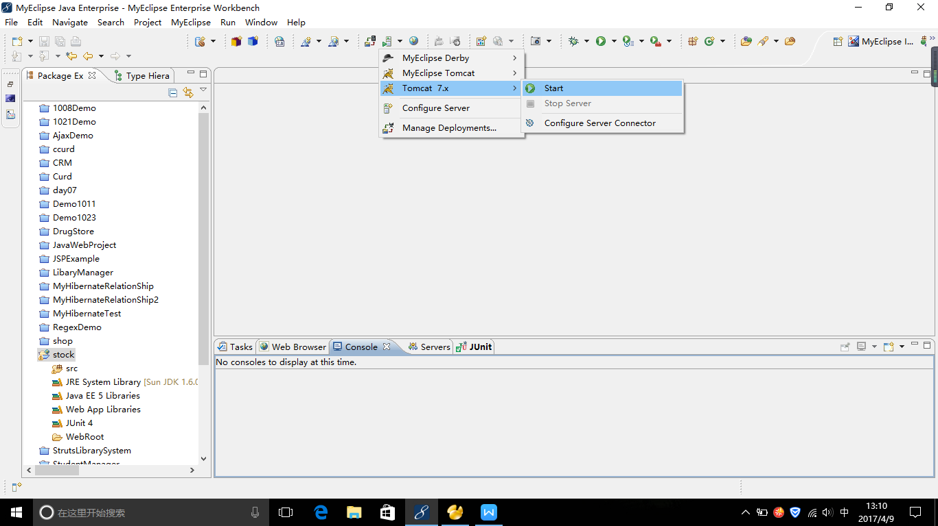

### 5.2.2 进入本系统

打开IE浏览器输入http:://localhost:8080/stock/ 进入仓库管理系统。8080指本系统的端口号。

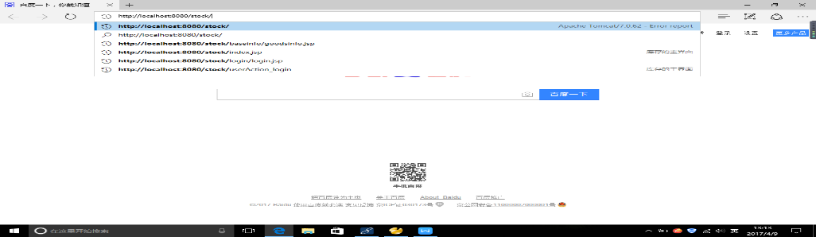

### 5.2.3用管理员账号和密码进行登录

此处的用户名为admin，密码为123，即管理员登录，也可以用供货商登录，供货商有管理员分配用户名和密码。具体设计思想是，读取用户输入的用户名和密码，然后查询整个用户表进行比对，首先对用户名进行比对，如果能完全匹配到，那么再对密码进行匹配，如果密码也能够完全匹配成功，那么就允许用户进行登陆。如果用户名能够完全匹配成功而密码不能够完全匹配成功，那么拒绝该用户登陆，或者用户名匹配失败，那么就无需匹配密码是否正确，直接拒绝其登陆。

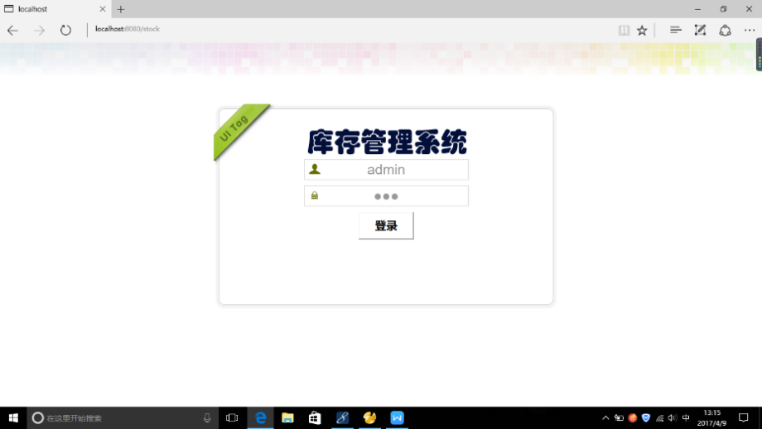

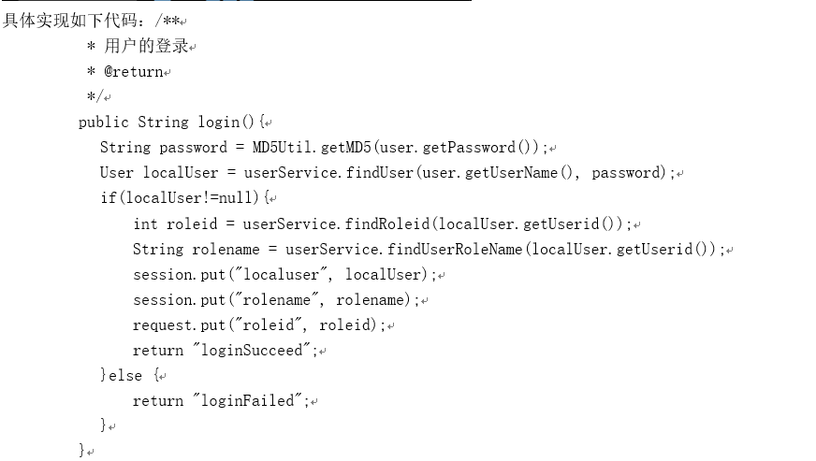

### 5.2.4主界面

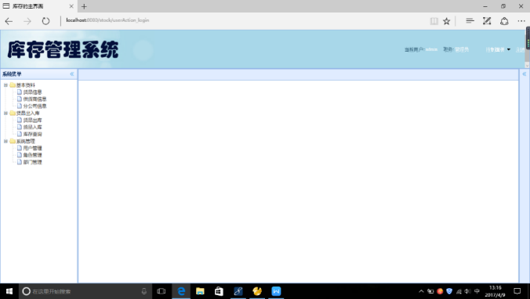

### 5.2.5货品信息模块功能

将货品信息以表格的形式导出，货品信息录入等功能。

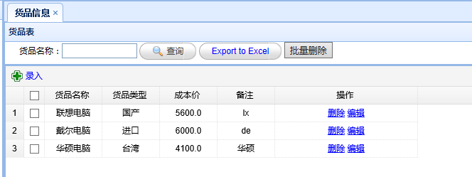

对已录入的货品信息进行编辑可以对货品名称，货品类型，成本价，备注等进行修改。并提交保存。

货品信息管理模块主要围绕货品属性扩展出一系列操作：

货品录入：录入货物的一些基本信息，方便就行识别及管理。

货品编辑：有时候因为某些原因需要修改更正货物信息，比如需要调整价格。

货物删除：产品下架后通过此功能可以删除下架产品。

导出到表格：可以把货物信息导出到表格后发给相关人员，或者做一些统计、计算从而形成报表。

大部分操作都需要进行权限判断，包括后面许多模块中的一些操作。

### 5.2.6分公司信息

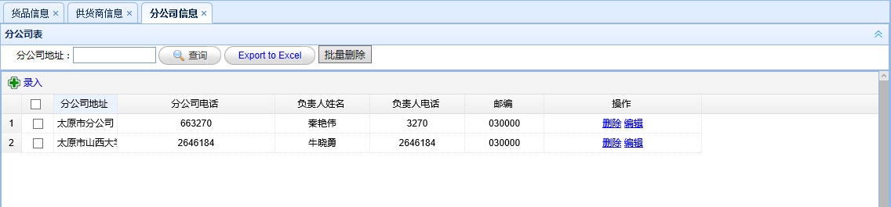

同上面货品信息模块相同，两个模块也可以对子功能进行编辑修改，或者删除已经录入的公司和供货商信息。

### 5.2.7角色管理：角色列表查询，角色录入和角色权限设置

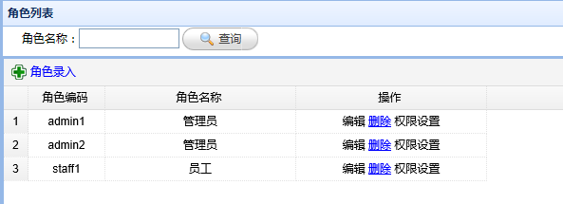

编辑可设置角色信息

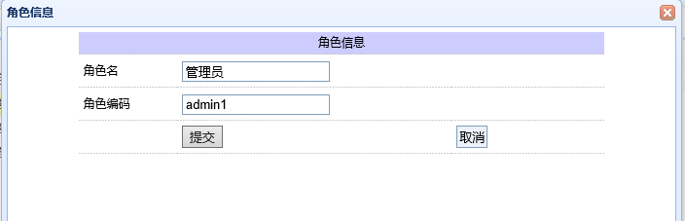

权限设置可以对此角色所拥有的权限进行设置，管理员拥有所有的权限，员工根据其能力和工作性质分配具体的功能。

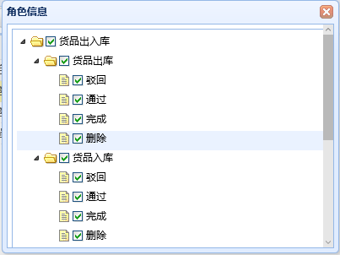

例如分配了功能的员工1登录的主界面如下：其中一些功能其不拥有权限。

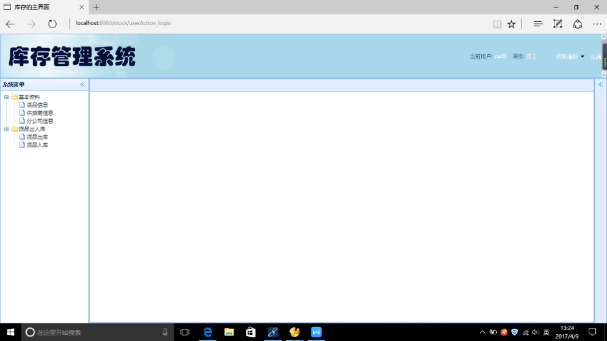

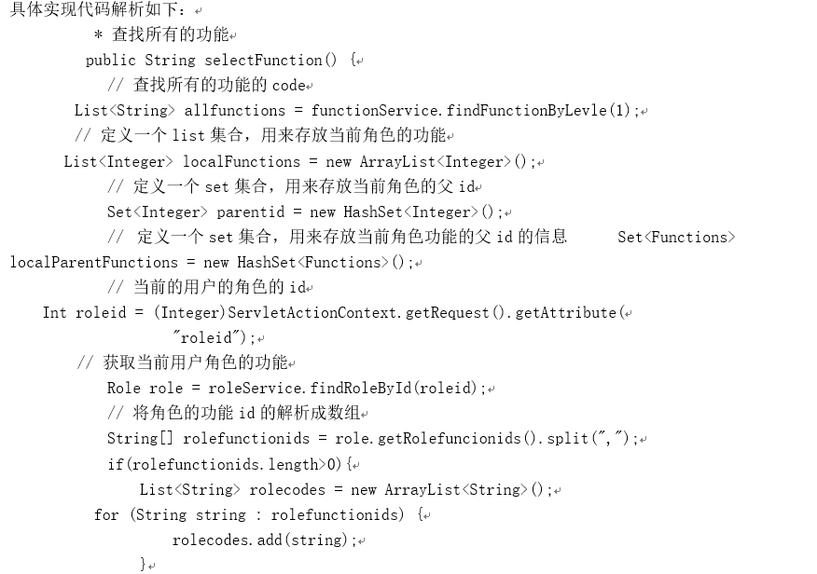 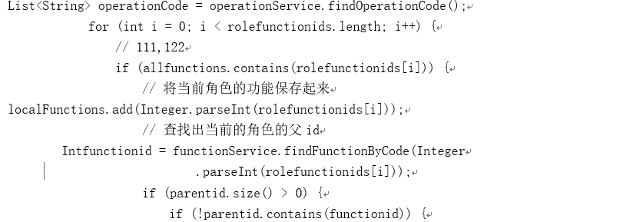 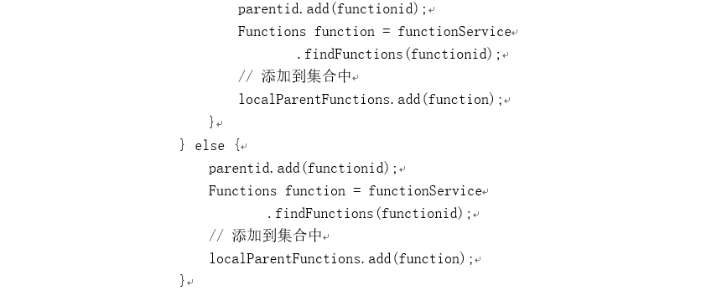

### 5.2.8货品出库，库存查询

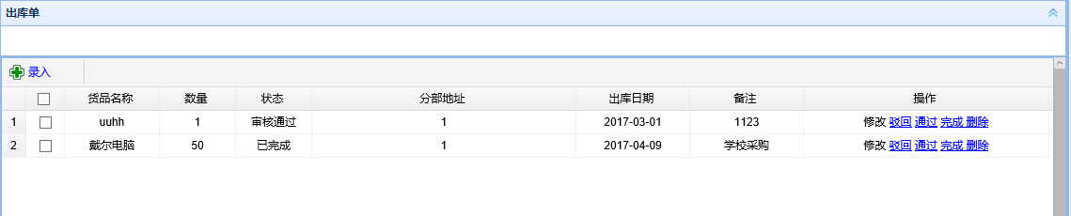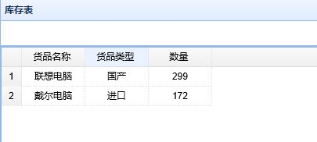

### 5.2.9用户信息和修改密码

主界面右上角可以对当前用户信息进行修改或者对用户密码进行修改。注销可以退出当前用户

用户修改密码的前提是成功登陆该系统，登陆成功后在控制面板选择修改密码选项进入修改密码模块，在修改密码页面输入新密码，然后重复输入新密码进行确认，如果两次密码一样，则密码修改成功，否则密码修改失败，此处没有像其它一些系统要求输入原密码的原因是既然都登陆成功了，那么登陆者肯定知道密码，所以没必要输入原密码即可修改，这样更加方便使用。

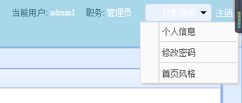

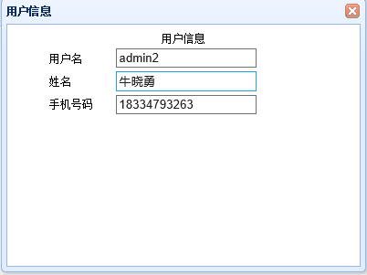

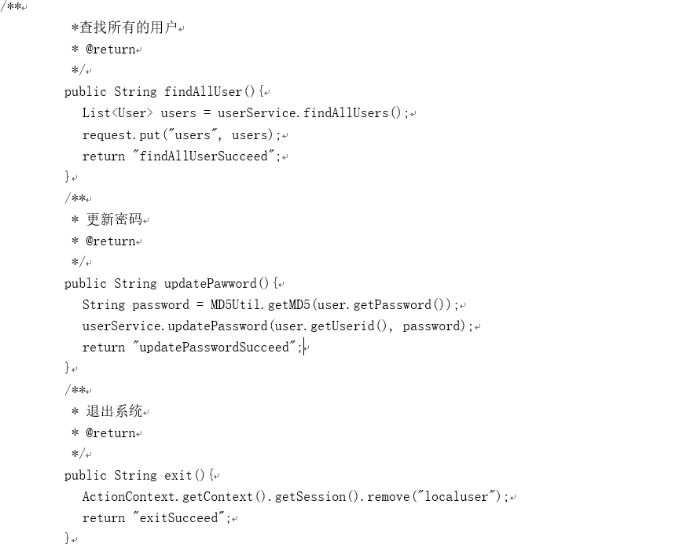

## 5.3系统有关数据表

以下图5-1至图5-10为本系统数据库中相关的数据表：

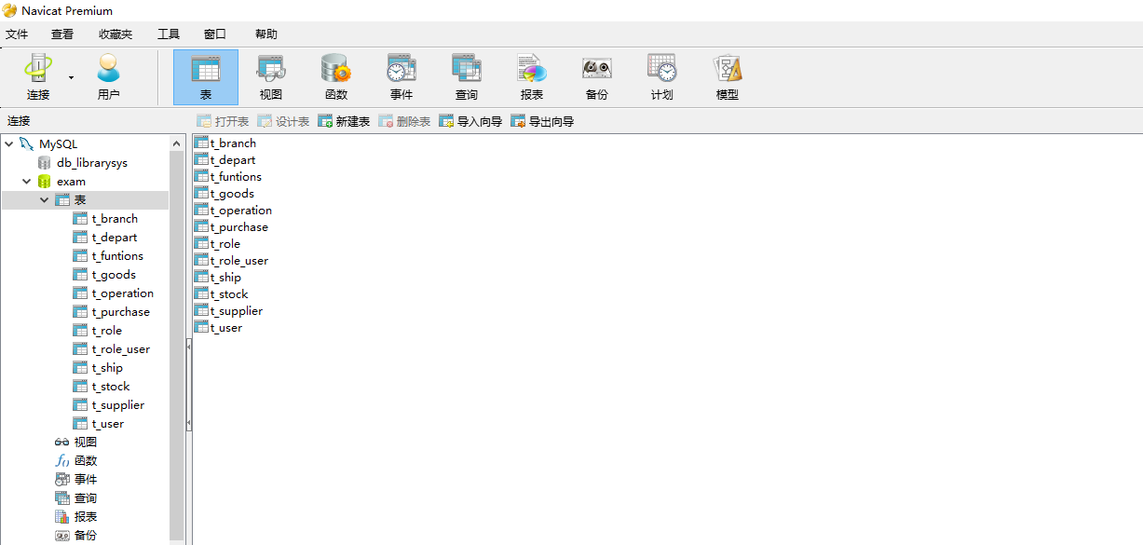

**5-1 所有表**

|  |  |  |  |  |  |
| --- | --- | --- | --- | --- | --- |
| branchid | branchAdd | branchTel | leaderName | leaderTel | zipCode |
| S0000001 | 太原市分公司 | 663270 | 秦艳伟 | 3270 | 030000 |
| S0000002 | 太原市山西大学分公司 | 2646184 | 牛晓勇 | 2646184 | 030000 |

**5-2 公司信息表**

|  |  |  |  |
| --- | --- | --- | --- |
| departid | departname | description | parentdepartid |
| 1 | 销售部 | 销售 | 0 |
| 2 | 财务部 | 掌管公司经济 | 1 |
| 4 | 采购部 | 负责采购货物 | 1 |
| 5 | 人力资源部 | 负责公司入职离职招聘 | 1 |

**5-3 相关部门表**

|  |  |  |  |  |  |
| --- | --- | --- | --- | --- | --- |
| functionId | functionLevel | functionName | parentFunctionId | functionUrl | functionCode |
| 1 | 0 | 货品出入库 | 0 |  | 1 |
| 2 | 0 | 基本资料 | 0 |  | 2 |
| 3 | 0 | 系统管理 | 0 |  | 3 |
| 4 | 1 | 货品出库 | 1 | stock/shipfindall.action | 11 |
| 5 | 1 | 货品入库 | 1 | stock/purchasefindall.action | 12 |
| 6 | 1 | 库存查询 | 1 | stock/stockfindall.action | 13 |
| 7 | 1 | 货品信息 | 2 | baseinfo/goodsfindPage.action | 21 |
| 8 | 1 | 供货商信息 | 2 | baseinfo/supplierfindPage.action | 22 |
| 9 | 1 | 分公司信息 | 2 | baseinfo/branchfindPage.action | 23 |
| 10 | 1 | 用户管理 | 3 | userAction_findAllUser | 31 |
| 11 | 1 | 角色管理 | 3 | system/roleAction_findAllRole | 32 |
| 12 | 1 | 部门管理 | 3 | system/departAction_findAllDepart | 33 |

**5-4 系统功能表**

|  |  |  |  |  |  |  |
| --- | --- | --- | --- | --- | --- | --- |
| userid | userName | password | realname | status | departid | phone |
| 1 | admin1 | 123 | 秦艳伟 | 1 |  | 18334793270 |
| 2 | admin2 | 123 | 牛晓勇 | 1 |  | 18334793263 |
| 3 | staff1 | 123 |  | 3 |  |  |

**5-5管理员和员工信息表**

|  |  |  |  |  |  |  |
| --- | --- | --- | --- | --- | --- | --- |
| supplierid | supplierName | supplierAddr | supplierTel | supplierEmail | sontactPerson | personTel |
| S0000001 | 联想集团 | 中国北京 | 010-6666888 | lianxiang@sina.com | 柳传志 | 18334796666 |
| S0000002 | 戴尔股份有限公司 | 美国德克萨斯州朗德罗克 | 00508382666 | daier@sina.com | 迈克尔·戴尔 | 005016576546666 |

**5-6 进货商品表**

|  |  |
| --- | --- |
| storeid | totalCount |
| S0000001 | 299 |
| S0000002 | 172 |

**5-7 库存表**

|  |  |  |  |  |  |  |  |  |
| --- | --- | --- | --- | --- | --- | --- | --- | --- |
| outid | goodsid | goodsName | goodsCount | status | branchid | branchAdd | shipDate | remark |
| S0000001 | S0000001 | uuhh | 1 | 3 | S0000002 | 1 | 2017/3/1 00:00:00 | 1123 |
| S0000002 | S0000002 | 戴尔电脑 | 50 | 3 | S0000002 | 1 | 2017/4/9 00:00:00 | 学校采购 |

**5-8 出库信息表**

|  |  |  |  |
| --- | --- | --- | --- |
| roleid | rolecode | rolename | rolefuncionids |
| 1 | admin1 | 管理员 | 1,11,111,112,113,114,12,121,122,123,124,13,2,21,22,23,3,31,32,33 |
| 2 | admin2 | 管理员 | 11,111,112,113,114,12,121,122,123,124,2,21,22,23,3,31,32,33 |
| 3 | staff1 | 员工 | 111,122,2,21,22,23 |

**5-9 员工信息表**

|  |  |  |  |  |
| --- | --- | --- | --- | --- |
| operationid | oprestionName | status | operationCode | functionId |
| 1 | 驳回 | 0 | 111 | 4 |
| 2 | 通过 | 1 | 112 | 4 |
| 3 | 完成 | 2 | 113 | 4 |
| 4 | 删除 | 3 | 114 | 4 |
| 5 | 驳回 | 0 | 121 | 5 |
| 6 | 通过 | 1 | 122 | 5 |
| 7 | 完成 | 2 | 123 | 5 |
| 8 | 删除 | 3 | 124 | 5 |

**5-10 商品状态表**

## 5.4 系统出入库模块详细设计

### 5.4.1模块功能

该模块功能的具体功能展示已经在前面做了简要说明 ，在该模块下又细分出了3个子功能，分别如下：

 （1） 货品入库信息

其中操作部分可以修改，驳回，删除，通过，完成货品的入库。

 （2） 货品出库信息

本模块主要进行产品的出库操作(indepot)。详细过程为货品名称，数量，状态，分部地址，出库日期，备注，操作。其中操作部分也可以修改，驳回，删除，通过，完成货品的出库。

（3） 库存表

商品库存里主要有货品名称，货品类型，数量这3个模块。货品名称为什么类型什么牌子的货品，比如联想的电脑，华硕的电脑。货品类型为进口还是国产等。

### 5.4.2代码实现

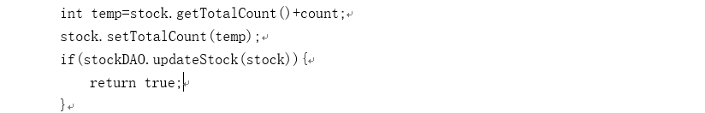

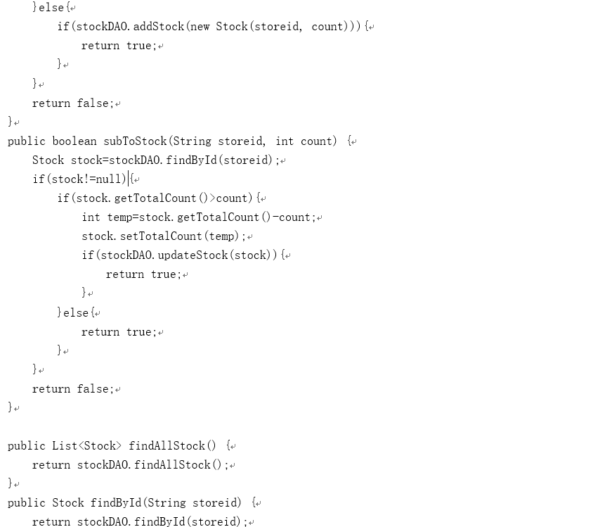 }

}

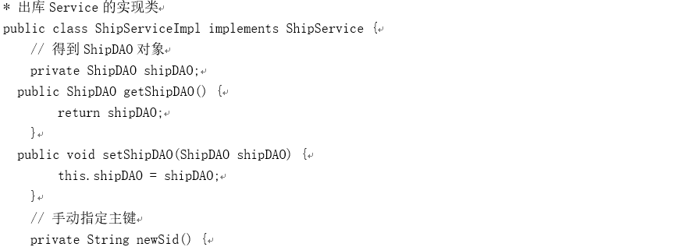 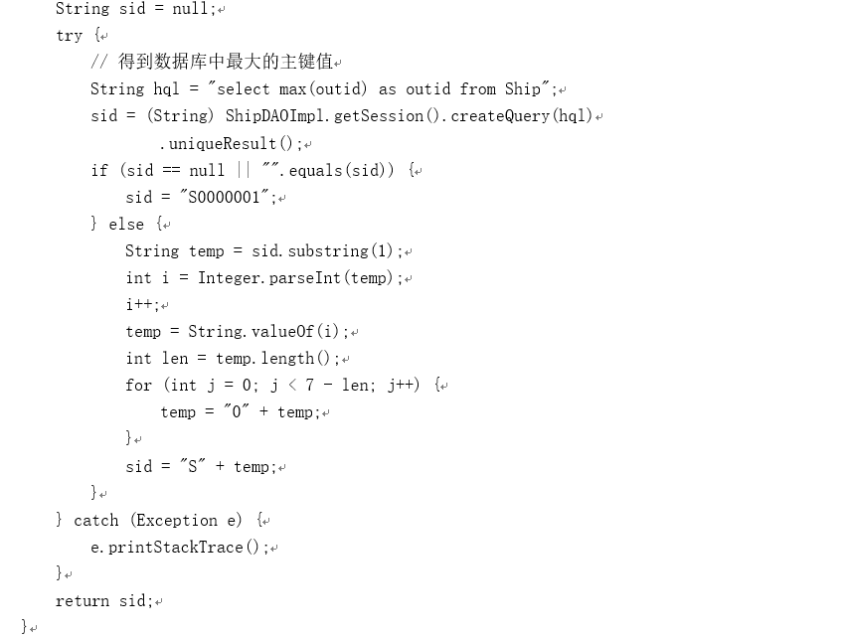

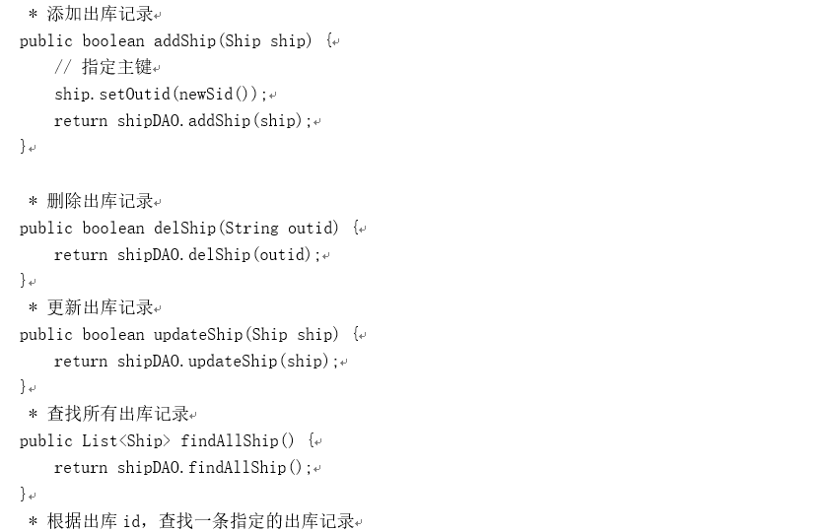

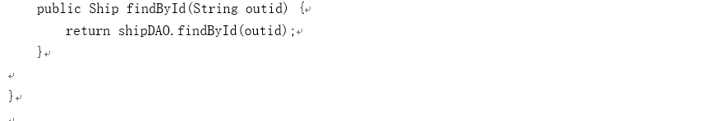

# 第六章 总结和期望

本仓库管理及优化系统运用软件工程原理，通过具体的需求分析、总体设计、详细设计、系统实现这4个步骤一步一步的完成了系统的实现。本系统所实现的仓储管理及优化系统功能完善，界面美化，使用易于操作，方便快捷，使不同工作人员具有不同的权限，完成各自的工作。货品分类明确详细，大幅度节省了工作人员的时间与精力。 在此系统的开发过程中将JSP技术应用到了出入库的编写上，将B/S三层结构技术和仓储库存的管理良好地结合在一起，使用数据库实现了库存，人员，企业的增删改查，对货品管理和整理起到了决定性的作用。本系统实现了货品信息管理，库存出入管理，公司调度和管理员与商家管理等功能。基本完成了仓库管理系统在功能上大部分的需求。 但是由于时间和技术上的不完善，本系统还是存在一些缺陷和不足的地方，比如有些子功能没有实现，对外推广方面，商场实际运用和商家反馈方面还有不足。

通过本论文的研究设计，我们对Javascript语言,mysql 数据库在实践中的应用，以及c/s架构，和css界面美化有了更加深入的理解，对我们今后的学习工作有很大的帮助。

# 致谢

在张志斌教授的细心的关怀之下，我完成了本次论文，非常感谢张志斌老师对于我们的帮助和建议，从开始选定论文题目，到后来的一系列过程中，张老师给与了我们很多帮助，对于我们的一些想法给与了肯定，也给我们提出了关键的建议，其实在大学的前几年当中，我们也接触到了张老师的一些课程，学到了许多有用的东西。在此，我由衷的感谢您这么长时间以来对我们的包容和帮助。

其次，我还特别感谢这段时间以来我组员秦艳伟同学对我的全面支持。

# 参考文献

[1] 张成 朱磊 方敬，《JSP应用开发技术》，清华大学出版社，2007年

[2] 王珊 张俊，《数据库系统概论》，高等教育出版社，2016年

[3] 张海藩 《软件工程导论》，清华大学出版社，2015年

[4] 郝玉龙 ，《javaee 编程技术》，清华大学出版社，2011年

[5] 何翠平，《HTML从入门到精通》，人民邮电出版社，2007年

1. 王珊 张俊， 《数据库系统概论》，高等教育出版社，2016年。P[75]-p[121];
2. 张成 朱磊 ， 《JSP应用开发技术》，清华大学出版社，2007年 第三章
3. 郝玉龙 ， 《javaee 编程技术》，清华大学出版社，2011年 第四章jsp编程
4. 何翠平，《HTML从入门到精通》，人民邮电出版社，2007年 css具体属性
5. 张海藩 《软件工程导论》，清华大学出版社，2015年 p[91]-p[114]（总体设计）
6. 张海藩 《软件工程导论》，清华大学出版社，2015年 p[117]-p[140]（详细设计）